【レポート４】機械学習の教師あり学習（決定木分析）

10

学籍番号： 1406436 クラス-名列： 2FM1-37 名前： 林 優樹

機械学習の教師あり学習により、座る・立つ・歩く・走る・ダンスの５つの運動データを分類する演習を実施する。
① 「Lesson4_Report_Q1.m」を実行して、座る・立つ・歩く・走る・ダンスの５つの運動の3次元の散布図をはる。
（x軸：加速度のx軸成分の平均値，y軸：加速度のy軸成分の平均値, z軸：加速度のz軸成分の平均値） （１点）
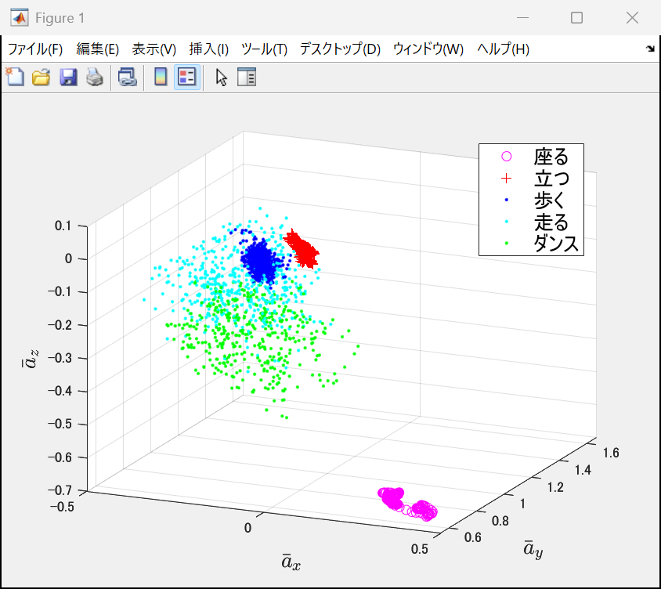

② 「モデル：ツリーの複雑な木」を用いて機械学習し、予測された検証の混同行列を左下の枠内にはる。
また、機械学習による予測の散布図（〇×入り）を右下の枠内にはる。 （各２点×２＝４点）

検証の混同行列 散布図（予測子 X「column_1」, Y「column_3」）
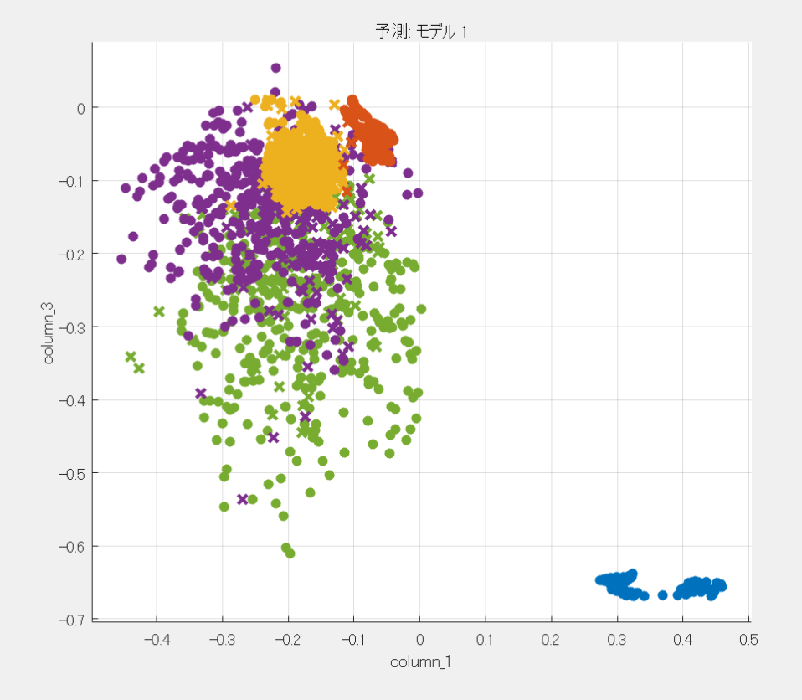
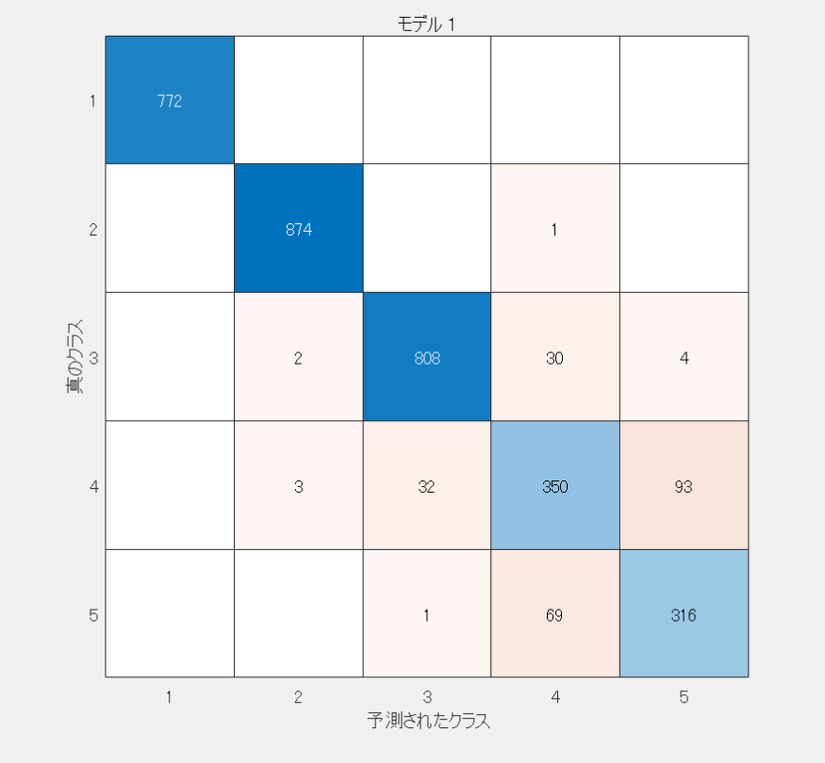

（1. 座る 2. 立つ 3. 歩く 4. 走る 5. ダンス） （正解 〇, 不正解 ×, column_1：${\overline{a}}_{x}$, column_2：${\overline{a}}_{y}$, column_3：${\overline{a}}_{z}$）

③ 「エクスポート」→「モデルのエクスポート」で、名前を必ず「trainedModel」としてOKを押す。
（繰り返し実施すると自動的にtrainedModel1, trainedModel2と名前が変化するため最後の数字を消して、
名前を「trainedModel」として上書きすること。）
「Lesson4_Report_Q2.m」を実行すると、決定木のパネルが表示される。枝刈レベルを「24/25」から「21/25」
へと順番に変えて、機械学習による分類について考える。 （１点＋１点＋３点＝５点）
(1) 決定木分析のパネルで枝刈レベル「24/25」の図をはること。 （１点）

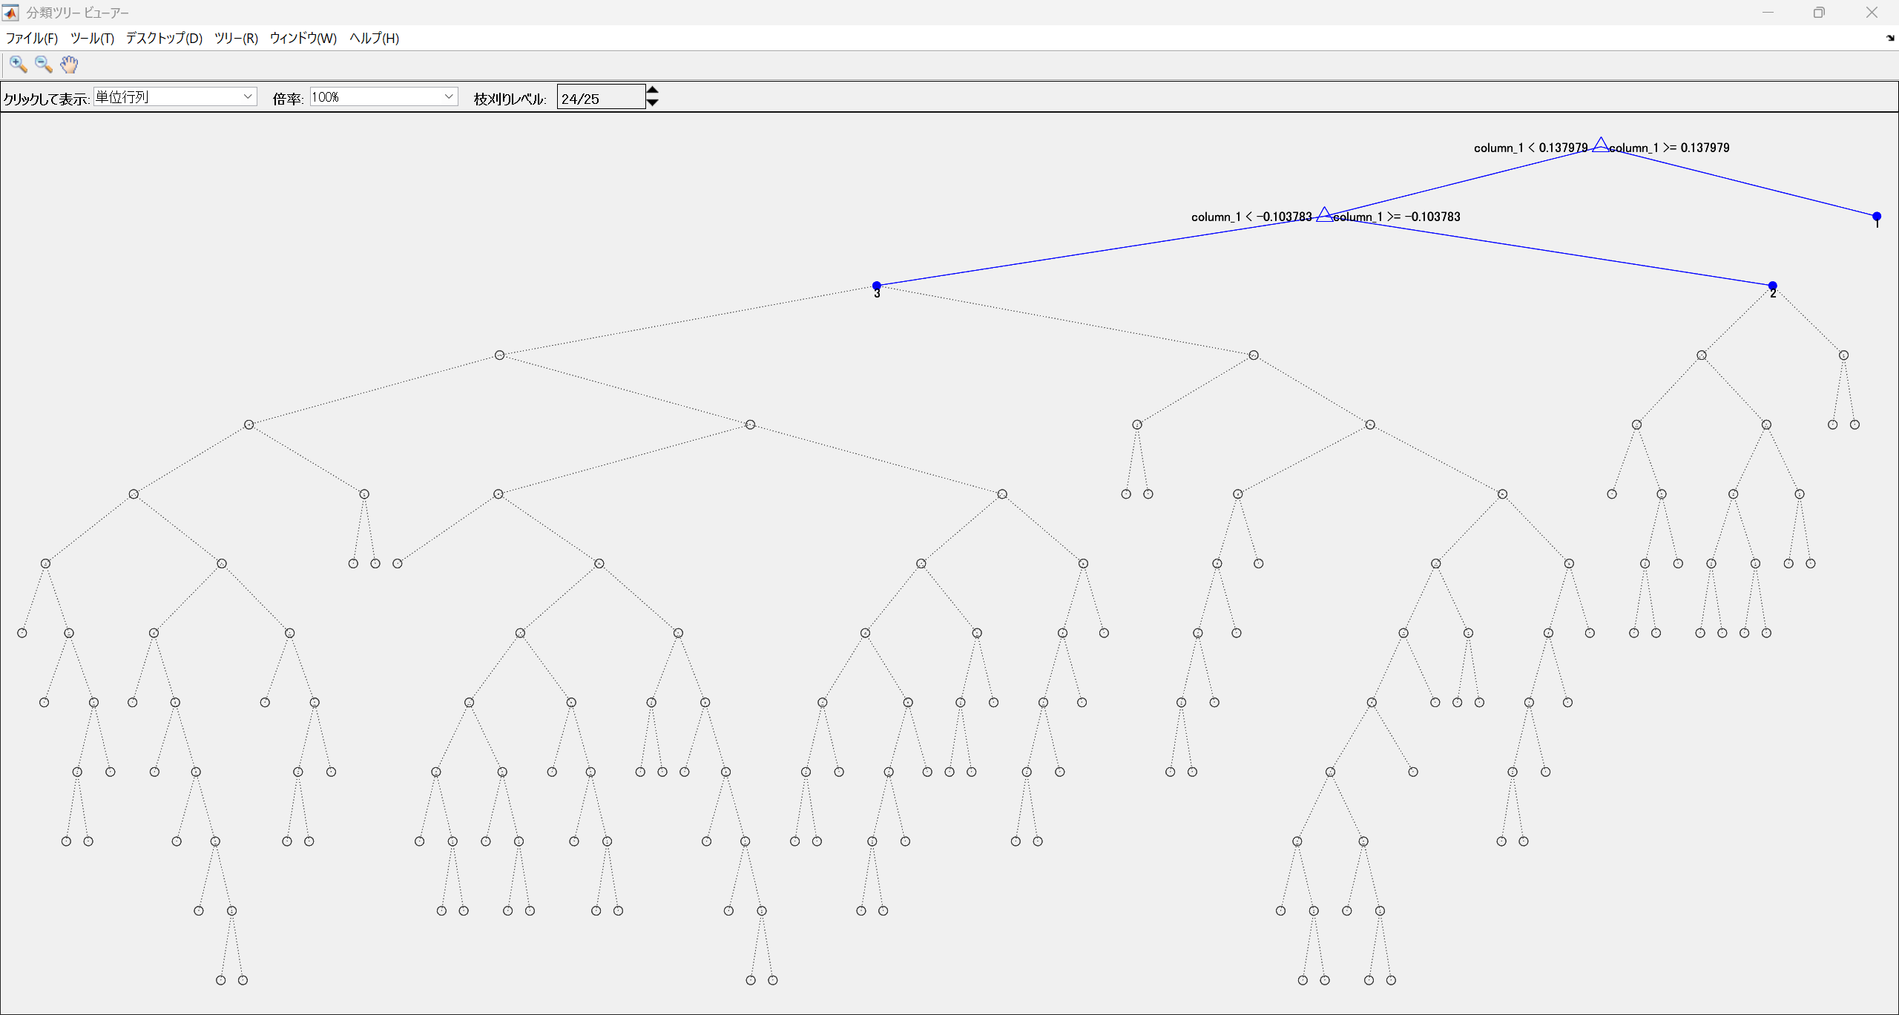

(2) 決定木分析のパネルで枝刈レベル「21/25」の図をはること。 （１点）
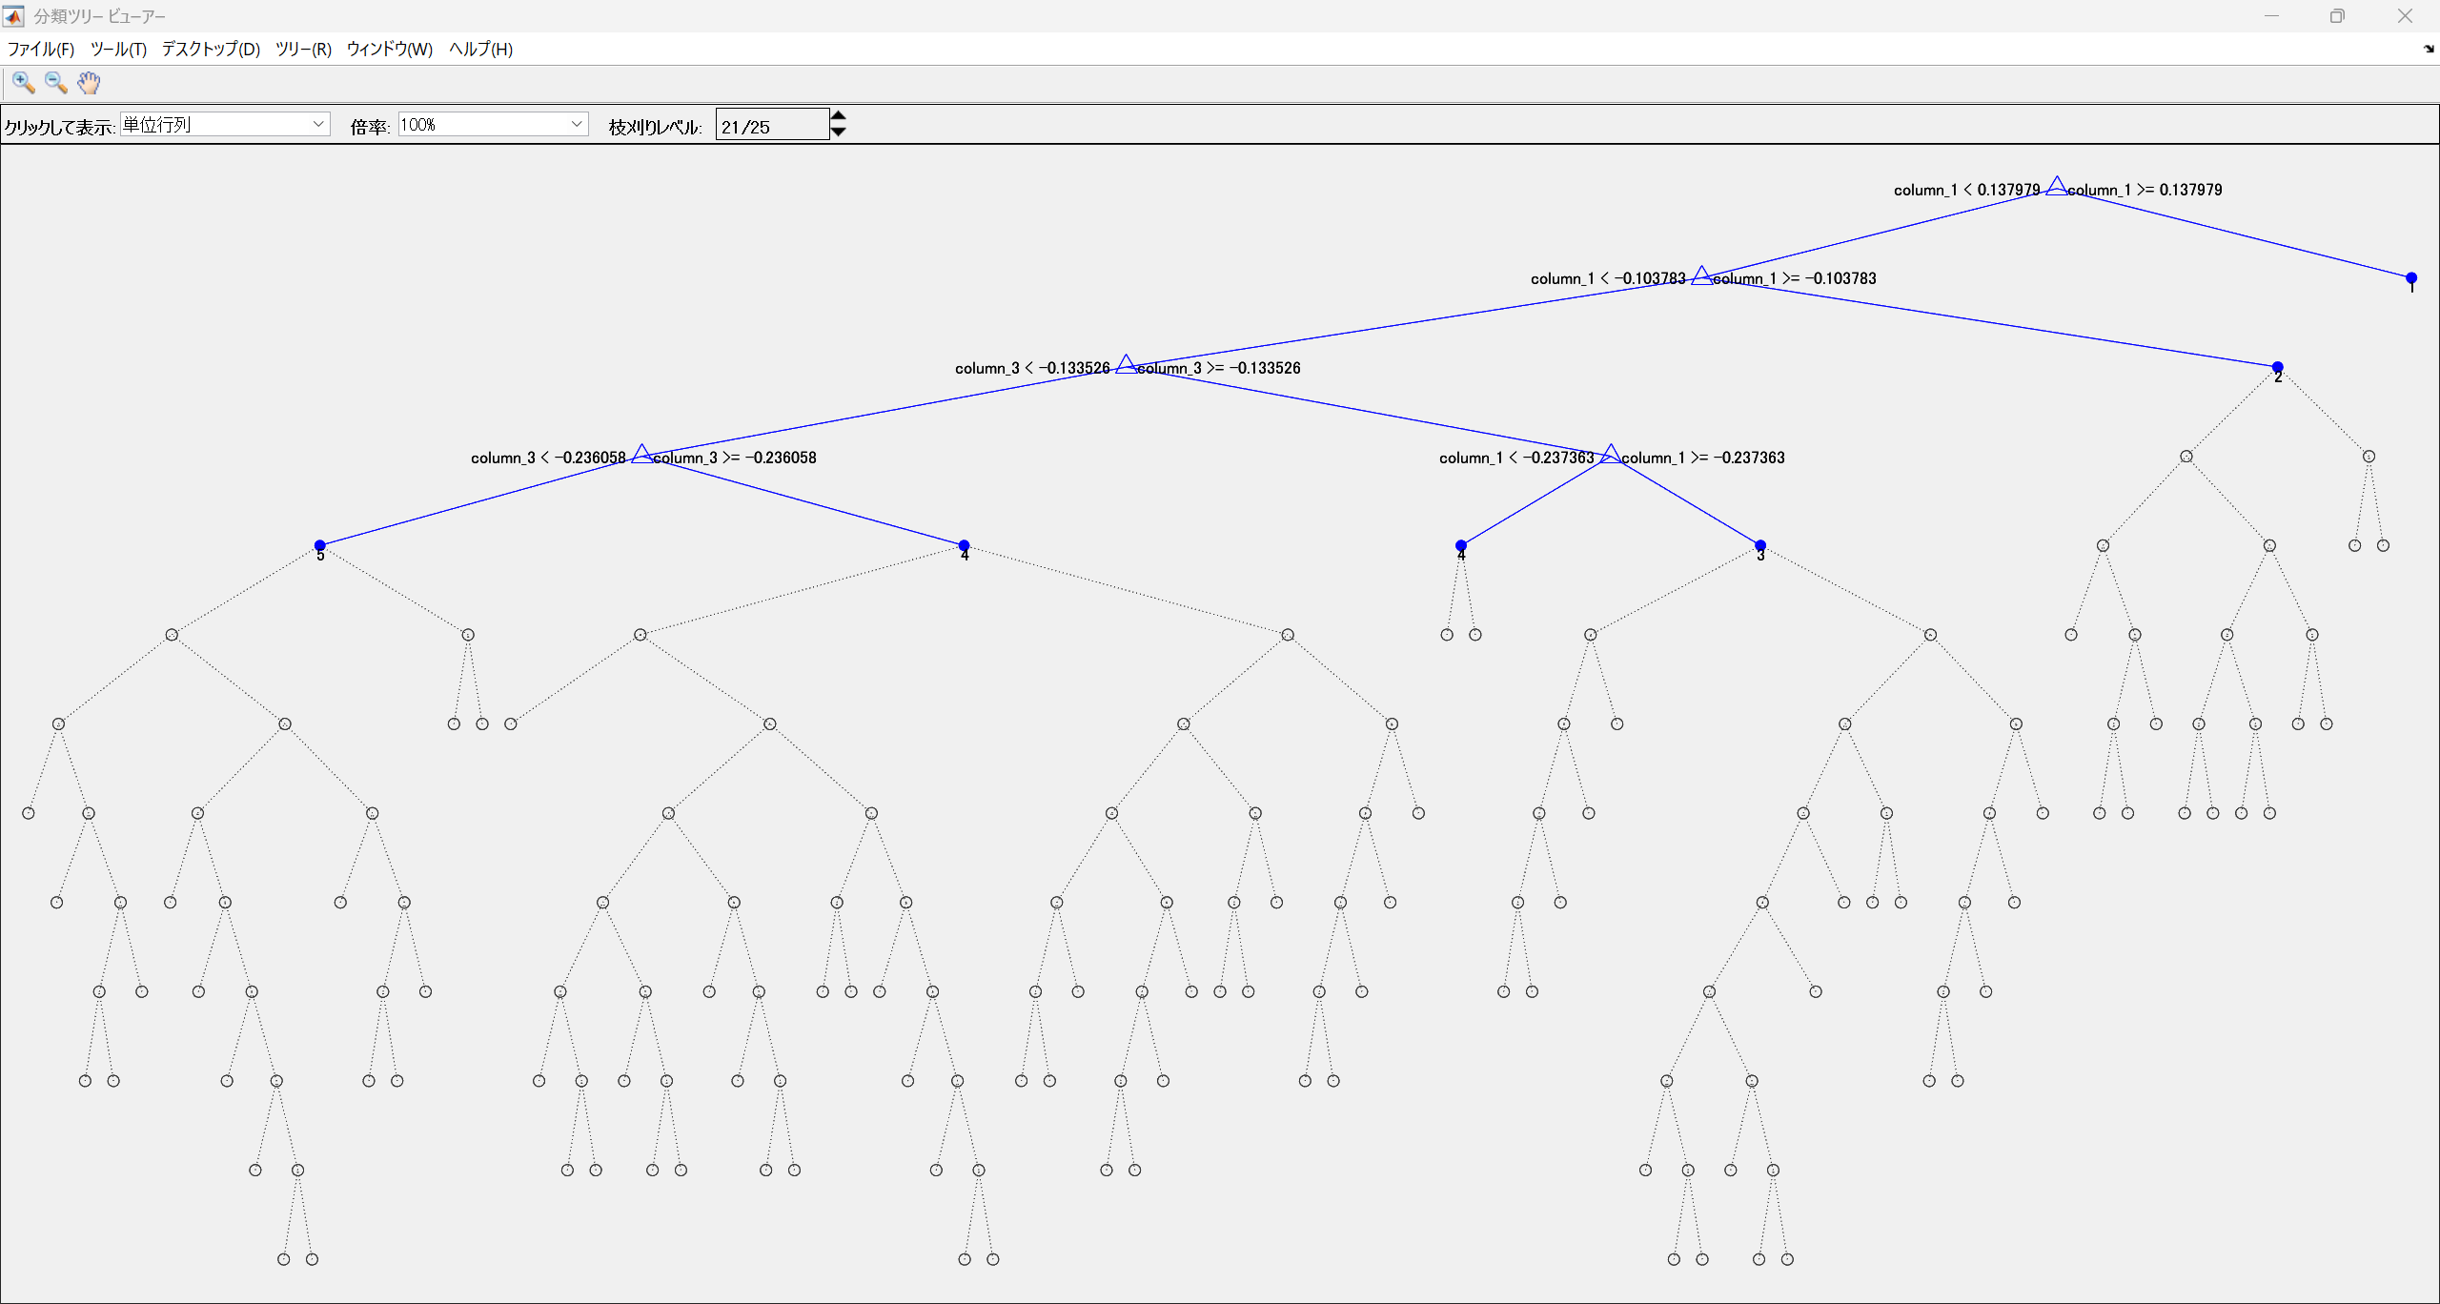

(3) この演習を通して、決定木分析について考察したことを簡潔に記せ（感想は書かないこと）。
（10.5pt・明朝体・常体・200字以上） （３点）
今回の教師あり学習では、AIが順番にデータ分析を行っていることがよく読み取れた。特に、宿題３で行った散布図に４つの直線が引かれているグラフが特に印象に残った。順番にアヤメの花を分析することでデータを細かく正確に分析することができるのだと考えた。また、決定分析のパネルにおいて過学習をすることで正確にデータを分析することができると考え、データとして重なっているとしても、教師あり学習はなるべく正解
に近づかせることができることが読み取れる。
（文字数：217字）

